ZPRAVODAJ
OBCE KRASELOV
Č. 4
ČERVENEC – PROSINEC 2024

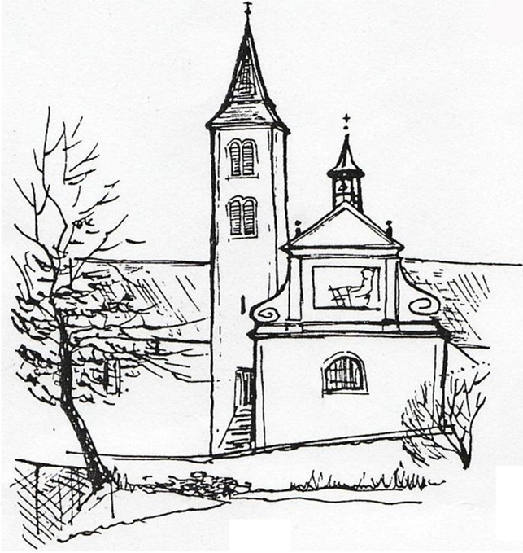

Vážení občané Kraselova, Sv. Anny, Mladotic a Milčic,
na úvod našeho dalšího vydání Zpravodaje, bychom Vám rádi popřáli do nového roku hodně zdraví, štěstí a osobních úspěchů. Ať je rok 2025 obdobím, kdy se Vám splní všechna přání a těšíte se z každého krásného okamžiku.

Rok 2024 je již za námi. Pojďme se přesto na chvíli ohlédnout a připomenout si vše, co jsme společně prožili od července do prosince již uplynulého roku a lehce nastínit, co nás čeká v roce 2025.

STATISTIKA OBYVATEL

V období červenec až prosinec 2024 se nikdo nenarodil, nikdo nezemřel.

Jubileum oslavili: paní Vachoutová, paní Vohradská, paní Brabcová, pan Kuneš, pan Řehoř. Tímto jim přejeme pevné zdraví a hodně spokojenosti do dalších let.

INFORMACE Z OBECNÍHO ÚŘADU

- ve dnech 23.8. – 11.9. bylo provedeno prodloužení vodovodního a kanalizačního řádu k obecním pozemkům směr Tažovice. Ve výběrovém řízení
zvítězila firma Znakon Sousedovice. Další firmy přihlášené do výběrového řízení byly: SVS Blatná, Silnice Klatovy. Náklady na tyto práce činily: 2,967,604,14 Kč. Financováno bylo z vlastních zdrojů.

- ve dnech 20. – 21.září se uskutečnily volby do Zastupitelstev krajů. U nás volilo celkem 50 občanů. Hlasy získaly tyto strany:
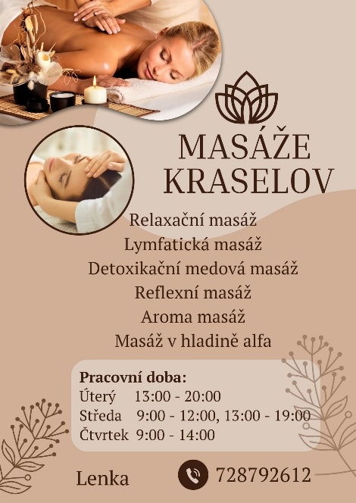
ODS ……………………… 23 hlasů
ANO ……………………... 14 hlasů
SPD ……………………… 4 hlasy
Spolu pro lidi a krajinu ….. 2 hlasy
Jihočeská veřejnost ……… 1 hlas
JIHOČEŠI ……………….. 1 hlas
PŘÍSAHA ……………….. 1 hlas
Česká pirátská strana ……. 1 hlas
Starostové pro JČK ……… 1 hlas
Společně pro jižní Čechy … 1 hlas
Stačilo! Koalice ………….. 1 hlas

- byla provedena oprava komínu na budově obecního úřadu a dále byl opraven kamenný taras kolem OÚ

- obec podpořila organizaci Charitu Strakonice v částce 10.000 Kč, která pravidelně navštěvuje naše občany

- vánoční příspěvek seniorům nad 71 let byl vyplacen ve stejné výši jako v loňském roce

- dle Obecně závazné vyhlášky obce Kraselov o místním poplatku za obecní systém odpadového hospodářství dojde v roce 2025 k navýšení poplatku za svoz odpadu z částky 300 Kč/os. na částku 550 Kč/os/rok - pro trvale žijící občany a
550 Kč/č.p. rekreační objekt/rok.
Poplatky se budou vybírat jako vždy v měsíci červnu.

- odpady v roce 2024 – pro představu uvádíme kolik platíme za svoz odpadu v naší obci:

- Komunální odpad (popelnice) 197 353 Kč
- Tříděný odpad (plast, papír, sklo) 193 892 Kč
- Kontejner 8 899 Kč
Náklady 400 144 Kč

- Úhrada od občanů 85 400 Kč
- Příjem EKO-KOM 76 124 Kč

Příjmy 161 524 Kč

ROZDÍL - 238 620 Kč

- v roce 2025 dojde také k navýšení poplatku ze psa. Dosud se platilo 60 Kč/rok, nyní to bude 100 Kč/rok pro každého držitele psa.

- poplatek ze stočného a vodného zůstává ve stejné výši jako v roce 2024

- začátkem roku 2025 budou instalovány 2 nové sloupy veřejného osvětlení v Kraselově a v Mladoticích

- v průběhu roku 2025 dojde k realizaci rekonstrukce obecního rybníka v Mladoticích
- kdo má zájem dostávat informace z obecního úřadu prostřednictvím sms zprávy, prosím o zaslání Vašeho tel. čísla vč. jména na tel. 606124466

KULTURNÍ A SPOLEČENSKÝ ŽIVOT V OBCI
ČERVENEC - PROSINEC 2024

Nohejbalový turnaj
- první prázdninovou akcí byl nohejbalový turnaj, který se uskutečnil 13.7. za účasti 7 družstev z různých koutů okresu. Letos to byl již 10. jubilejní ročník.
Počasí před touto místní sportovní událostí trošku zamotalo pořadatelům hlavy a neslibovalo slunečno ani tropické teploty, jako tomu bylo vloni. Předpovědi slibovaly déšť a díky tomu muselo být zrušeno i plánované disco. Zlatou medaili si letos vybojoval tým Baník ze Stříbra. Místní tým Kraselov získal stříbrnou medaili a bronz tým Jihočeši.

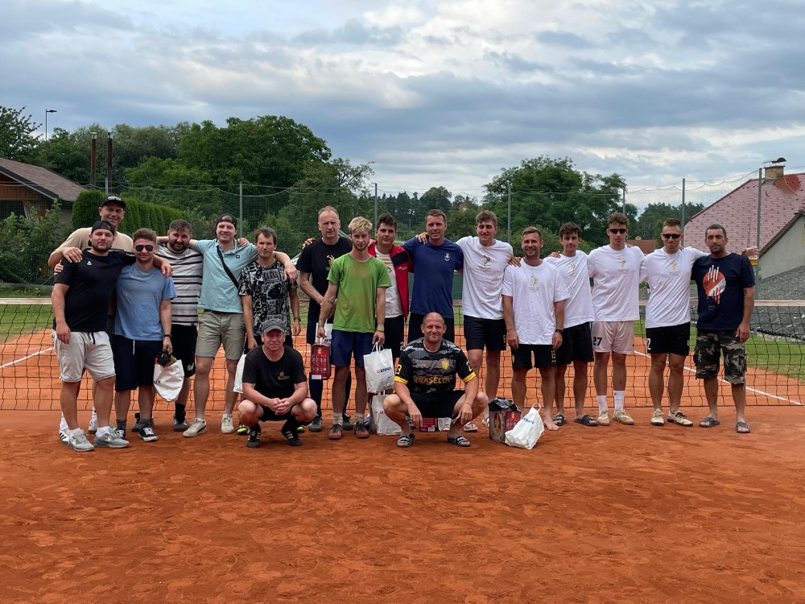

Pouťová zábava
- V pátek 26.7. od 20:00 vypukla na nohejbalovém hřišti pouťová zábava
s DJ Pavlovičem. Tanečníci se sešli v hojném počtu, a to nejen místní, ale i z okolí. Hrálo se a tančilo do brzkých ranních hodin.

Pouťový fotbálek „ženatí proti svobodným“
- Tradiční pouťový fotbálek „ženatí proti svobodným“ se hrál v sobotu 27.7. opět na plácku ve Hrázích. Fotbaloví fanoušci přišli podpořit hráče, pekly se klobásy, točilo se pivo a fotbalové týmy předvedly za pěkného slunečného počasí krásný výkon. Tentokrát zvítězil tým ženatých nad svobodnými při skóre 9:3. Je vidět, že svobodní tentokrát nechali veškerou energii a sílu na pouťové zábavě, která se konala předešlou noc. 😊

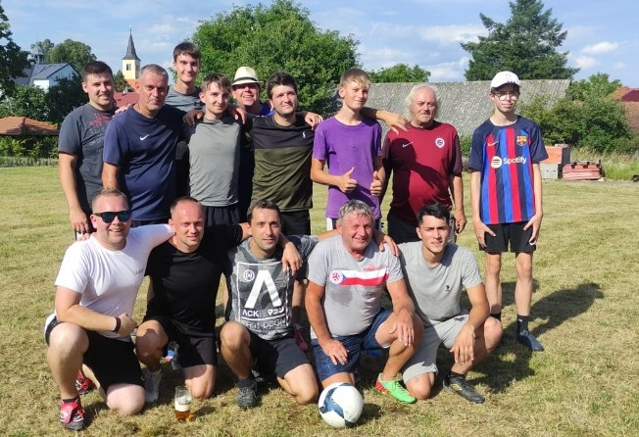

Pouť u sv. Anny
- V neděli 28.7. se konala pouť ke svaté Anně. Letos ji provázelo deštivé počasí. Procesí ze Strakonic a Katovic přivítal i s ministranty celebrující kněz P. Josef Mendel, salesián z Českých Budějovic. Mši svatou dále sloužil P. Miroslav Šašek. Mše byla zaměřena na Světový den prarodičů a seniorů. Pro zpestření se podávaly požehnané chleby a placky. Před kostelem opět stálo několik stánků a skákací hrad pro děti.

Vavřinecké slavnosti
- Letošní Vavřinecké slavnosti se konaly v sobotu 10. srpna za krásného slunečného počasí. Akce začala mší svatou v kostele sv. Vavřince od 13 hodin a samotný program odstartoval ve 14 hodin ve Hrázích. Úvodní slovo měla paní starostka a následoval tanec v podání Kraselovských Karamelek na známou píseň Hej pane šenku ve stylu Line dance. Téma kulturního odpoledne bylo „Kraselovské skopičiny“. Místní ochotníci si připravili řadu vtipných scének, které prokládali tanečním vystoupením i písněmi známých interpretů. Diváci tak mohli shlédnout např. vystoupení skupiny Lunetic a Holki, píseň Nám se daří v podání Boba a Toma, přišly také zazpívat hvězdy rockn´rollu v důchodu, tančil se Hříšný tanec ze známého filmu a třešničkou na dortu byl klip Láska je láska od Lucie Bílé. Ze známých scének to byly např. Techtle mechtle, Klíště, Uchazečka o práci, Na kožním, scénka Sen, Institut předmanželské výchovy, Ženy v obchodě, Seznamka, Důchodci na poště, Jste slabší – máte padáka, Unavená manželka. Dále vystoupila taneční skupina Rozálie ze Strakonic a v pauzách mezi scénkami hráli k poslechu Eva a Míra Medkovi. Na závěr se všichni účinkující rozloučili písní s vlastním textem na melodii od Marka Ztraceného – tzv. Vavřinec song. Na letošním kulturním programu se podíleli: Irena Uhlířová, Simona Bauerová, Lenka Hlavová, Pavlína Malá, Petra Turková, Karolína Mlíková, Blanka Narinová, Veronika Růžičková st., Veronika Růžičková ml., Zdeňka Koštová, Zdeněk Košta, Karel Berger, Štěpán Kučera, Michal Záleský, Jakub Narin, Pavel Hlava, Tomáš Berger, David Malý, Martin Malý. Nápověda – Hanka Sellnerová, pomoc při stavění kulis Pavel Malý. O režii a scénář se postarala Lenka Hlavová. Asistent režie, vše kolem hudby a autorka závěrečné písně Pavlína Malá. Kulisy tvořili – Karel Berger, Monika Malá.
Po skončení kulturního programu následovalo vyhlášení tomboly a po celé odpoledne měli členové mysliveckého spolku Kraselov pro děti připraveny aktivity v podobě střelby na terč nebo povídání o lese a myslivosti. Každé dítko si pak odneslo sladkou odměnu. Komu vyhládlo, mohl si dát grilované maso nebo klobásu a k pití toho bylo na výběr také dosti. Od 19 hodin hrála k tanci skupina Pohoda.

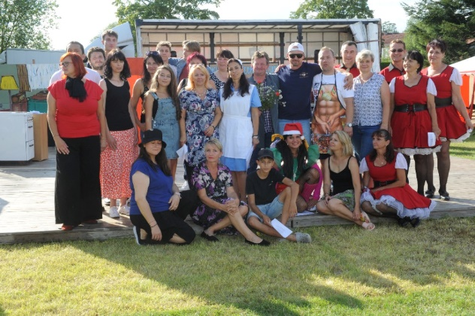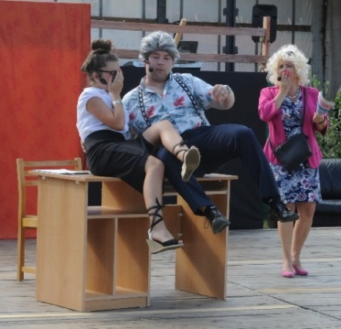

Stezka odvahy
- V sobotní podvečer 26.10. jsme připravili pro všechny odvážlivce stezku odvahy. Trasa vedla třešňovou alejí na Remízek a kolem lesíka dolů loukou zase zpět ke startu. Skupinky malých nebojsů nebo starší jednotlivci dostali kartičky na vyplnění tajenky a postupně v krátkých časových intervalech mohli vyrážet na strašidelnou stezku. Jejich úkolem bylo nasbírat písmenka na devíti stanovištích a složit indicii. Cestu lemovaly zapálené louče a svíčky ve sklenicích. Za zvuku strašidelné hudby na děti i jejich rodiče vyskakovaly z různých zákoutí hrůzu nahánějící strašidla, a to kostlivci, smrtky, duchové, upír v rakvi, čerti, bílá paní, čarodějnice, hejkal, a jiní. Kdo dorazil do cíle a splnil úkol, obdržel čokoládovou medaili, halloweenské samolepky a balíček sladkostí.

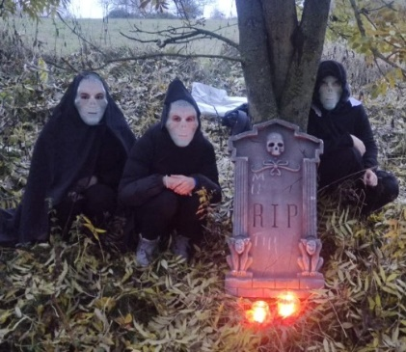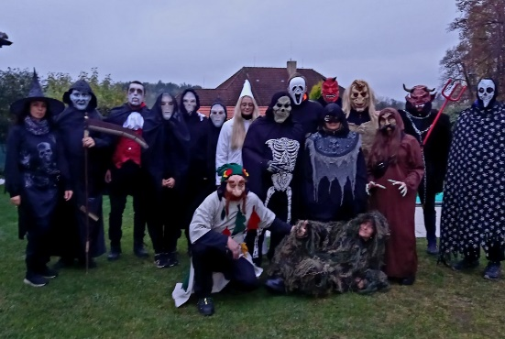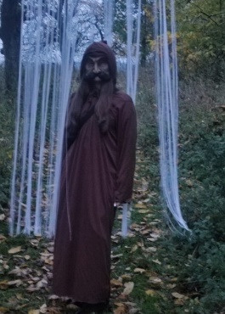

Rozsvícení vánočního stromku
- V sobotu 30. 11. se naše malebná obec ponořila do vánoční atmosféry. Sice nám k tomu nenapadl sníh, jako tomu bylo vloni, ale přesto se nás na návsi sešlo spousta. Paní starostka přivítala všechny přítomné, rozsvítil se vánoční strom i slaměný betlém, podával se vánoční svařák a drobné občerstvení. Kdo měl chuť, mohl si opéct buřta na přenosném ohništi, pro děti byly připraveny krásně zdobené perníčky od Lenky Hlavové a čaj. K tomu všemu se hrály koledy a všichni společně jsme přivítali nadcházející adventní čas.

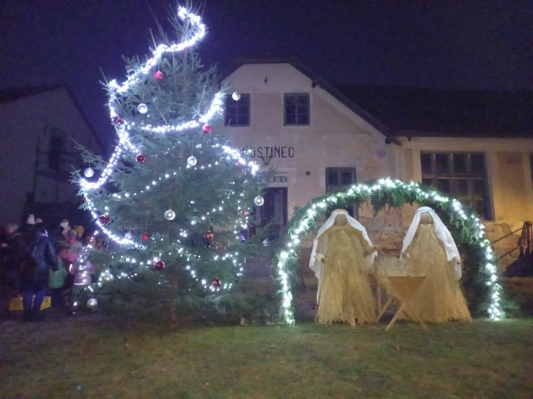

Čert a Mikuláš v Kraselově
- Každoročně dne 5.12. chodí Kraselovem Mikuláš s čerty a andělem. Ani letos tomu nebylo jinak. Obešli nejen Kraselov, ale i Milčice a Lhotu u Svaté Anny, kde jim malí hříšníci zarecitovali krásné básničky a slíbili polepšení. Čerti pohrozili strčením do pytle a Mikuláš s andělem jim předali sladkou nadílku.

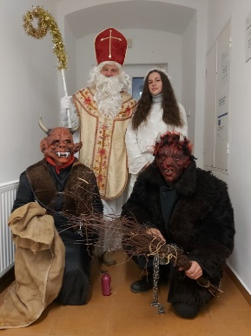

Pastýřské Vánoce na sv. Anně
- ve čtvrtek 26.12. na 2. svátek vánoční se konaly Pastýřské Vánoce na sv. Anně. Byl to již 17. ročník. Po přivítání přítomných paní starostkou a panem farářem zazněly vánoční písně v podání pěveckého sboru Kraselovačky a dále vystoupil dětský sbor z Čestic pod vedením paní Hartlové. Místní ochotníci opět zahráli živý betlém, do kterého zapojili i nejmenší kraselovské děti v roli pasáčků. Počasí toho dne bylo krásně slunečné, přesto lehce mrazivé, a tak přihlížející nepohrdli svařákem, grogem nebo teplým čajem. Na ochutnání byly opět krásně zdobené perníčky.

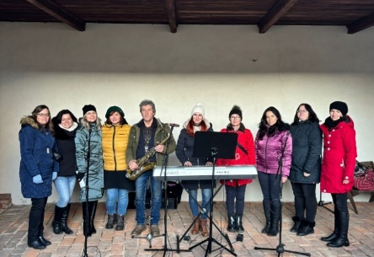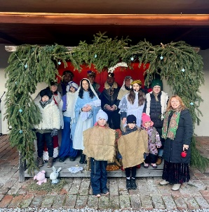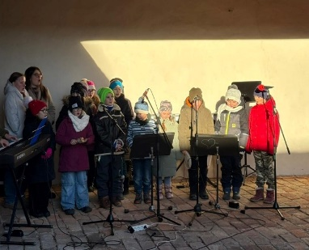

Vánoční turnaj ve stolním tenise
- v sobotu 28.12. se konal 1. ročník vánočního turnaje ve stolním tenise. Přihlásilo se 20 hráčů z řad místních i přespolních. Napínavý turnaj probíhal po celý den a atmosféra byla plná soutěžního ducha a sportovního nadšení. Všichni se s velkým nasazením pustili do každého zápasu a i přítomní přihlížející si mohli užít skvělé výkony a napínavé momenty. Pro účastníky bylo připraveno pohoštění, které zpříjemnilo celé odpoledne i podvečer.

Na vítězných příčkách se umístili: 1. místo Petr Zahradník ze Strakonic, 2. místo Pavel Malý z Kraselova, 3. místo Martin Malý z Kraselova. Pořadatelé Pavlína a Pavel Malých děkují všem, kteří se turnaje zúčastnili, a těší se na další ročník!

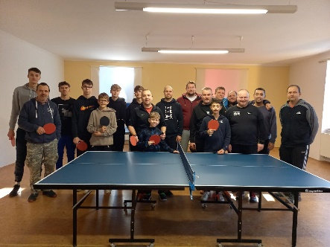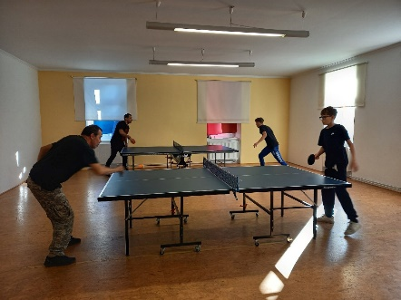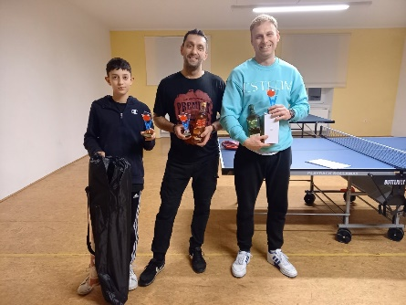

ČINNOST MYSLIVECKÉHO SPOLKU KRASELOV

V měsíci srpnu uspořádali členové MS Kraselov tzv. poplatkový lov srnců, kam si pozvali kamarády myslivce ze Slovenska. Lov probíhal po celý víkend a zázemí pro tuto akci poskytl p. Šantín ze Lhoty u Sv. Anny. Lov srnců se ke spokojenosti všech podařil a získané peněžní prostředky byly použity na nákup krmného obilí pro zvěř. Každý člen má v péči své krmné zařízení, do kterého
od podzimu zakládá krmivo, aby v zimě zvěř nestrádala.
Také stojí za zmínku úspěšné složení Zkoušky z vodní práce člena MS Kraselov - pana Vachouta a jeho psího kamaráda Aika Golden z Kraselovské Hůrky.
Dále se členům MS podařilo úspěšně dokončit veřejně prospěšnou sbírku na nákup dronu, o které jsme informovali v minulém vydání. Všem dobrovolným dárcům ze srdce děkují. Nákup dronu se uskuteční po novém roce, kdy s jeho pomocí bude možno vyhledávat a zachránit mláďata při senoseči. Dron tak budou mít k dispozici jako jedni z prvních na okrese Strakonice.
Další velkou a pro rok 2024 poslední akcí byla již tradiční naháňka na tlumení škodné zvěře. Sešlo se i s hosty asi 40 členů. Na černou zvěř bohužel neměli štěstí, ale byla ulovena jedna liška. Po skončení naháňky uspořádali posezení při harmonice na poslední leči, což k myslivosti také patří.

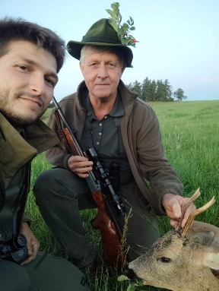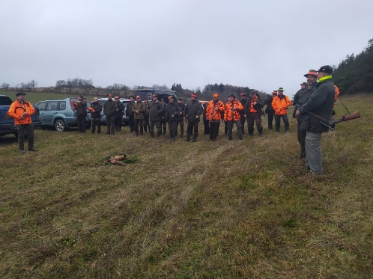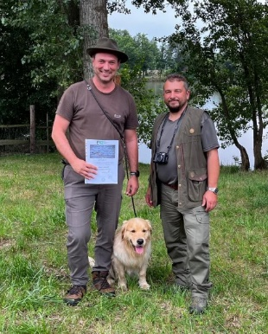

ZPÁTKY DO MINULOSTI
1. světová válka

V tomto roce si připomínáme 110. výročí od vypuknutí první světové války. Tato válka probíhala v letech 1914 – 1918 a zasáhla tragicky i do života obyvatel naší obce. Připomeňme si některé momenty té doby…

Svatoanenská pouť roku 1914 připadala na 28. července. Teplé a slunné počasí přilákalo na návrší kostela přemnoho návštěvníků. Krámky s různým zbožím stály po obou stranách cesty ke kostelu až k silnici. Pouťové atrakce, jako houpačky, kolotoče a střelnice samozřejmě nechyběly. V lese pod kostelem místní šenkýři poskytovali lahodný pivní mok ke zchlazení, ale bylo i něco k jídlu. Nechyběly okurky rychlokvašky. Z kopule věže kostela se do široka rozléhaly zvony, vítající přicházející procesí. Nikdo z přítomných netušil, jak velkou změnu přinese pouťové odpoledne. V odpoledních hodinách přinesl zvláštní posel oznámení, že vypukla válka. Byly vylepovány mobilizační vyhlášky a manifest Jeho veličenstva císařského, Františka Josefa I. Rázem bylo nejen po pouti, ale i po veselí. Trhovci skládali své stánky a zboží do vozů. Jejich manželky buď s pláčem, nebo slzami v očích opouštěly svatoanenské návrší. Každý již tušil, co mladé muže čeká. V hostinci u Sochů se konala pouťová zábava. Byla v plném proudu a chlapci podléhající vojenské povinnosti na rozloučenou přidali i nějaký ten žejdlík piva navíc. K večeru se dostavili místní četníci a vybízeli všechny vojnou povinné muže, aby včas opustili zábavu a připravili se pro nastoupení dle mobilizační vyhlášky. Do války odešlo mnoho občanů a hospodářství zůstala bez hospodářů, či jen se starými lidmi. Na venkovských ženách a dětech spočívala veškerá tíha a starost o hospodářství. Pro vojenské účely byly odváděny zdatné koně, snižoval se stav hospodářského zvířectva, neboť i ten byl odváděn pro zásobování armády. Postupně se začala projevovat bída a hlad. Často docházelo k tzv. rekvizicím obilí a dobytka. Za asistence úředních kontrolorů, četníků i vojáků byla prohledávána jednotlivá stavení a nešťastný byl ten, u koho byly nalezeny skryté zásoby. Kromě peněžních trestů bylo i vše zabaveno.
Z Kraselova bylo do války povoláno 62 mužů. Z toho 37 z Kraselova, 5 z Milčic, 12 z Mladotic a 8 ze Lhoty sv. Anny. Z válečných front se nevrátilo 11 občanů, kteří buď padli nebo zemřeli na následky zranění. Byli to: Chvosta čp. 25; Josef Skalický čp. 24; Václav Žíla čp. 25; Václav Kolář čp.55; František Křivanec, učitel
čp. 20; František Štěpánek čp. 2, Josef Vichr čp. 43; František Černík z Vyskočilky, p.Kříž z Milčic čp.4; Adolf Kubička z Mladotic; František Kochan z Mladotic, čp. 12. Ze zajetí se vrátili jako legionáři: František Černík, Adolf Beran ze Lhoty sv. Anny, František Mráček ze Lhoty sv. Anny, Vojtěch Kubička z Mladotic, František Kubička z Mladotic, Bedřich Skalický a František Had z Kraselova čp. 45. Za I. světové války bylo v Kraselově ubytováno několik židovských rodin, válečných uprchlíků z Haliče. Část těchto rodin byla ubytována v čp. 43, jedna rodina v čp. 20, a zbytek na Vyskočilce.
Čerpáno z knihy J. Vichra - Dějiny Kraselova

Vydal: Obecní úřad Kraselov, nákladem 100 kusů v prosinci 2024
Redakce: Pavlína Malá

